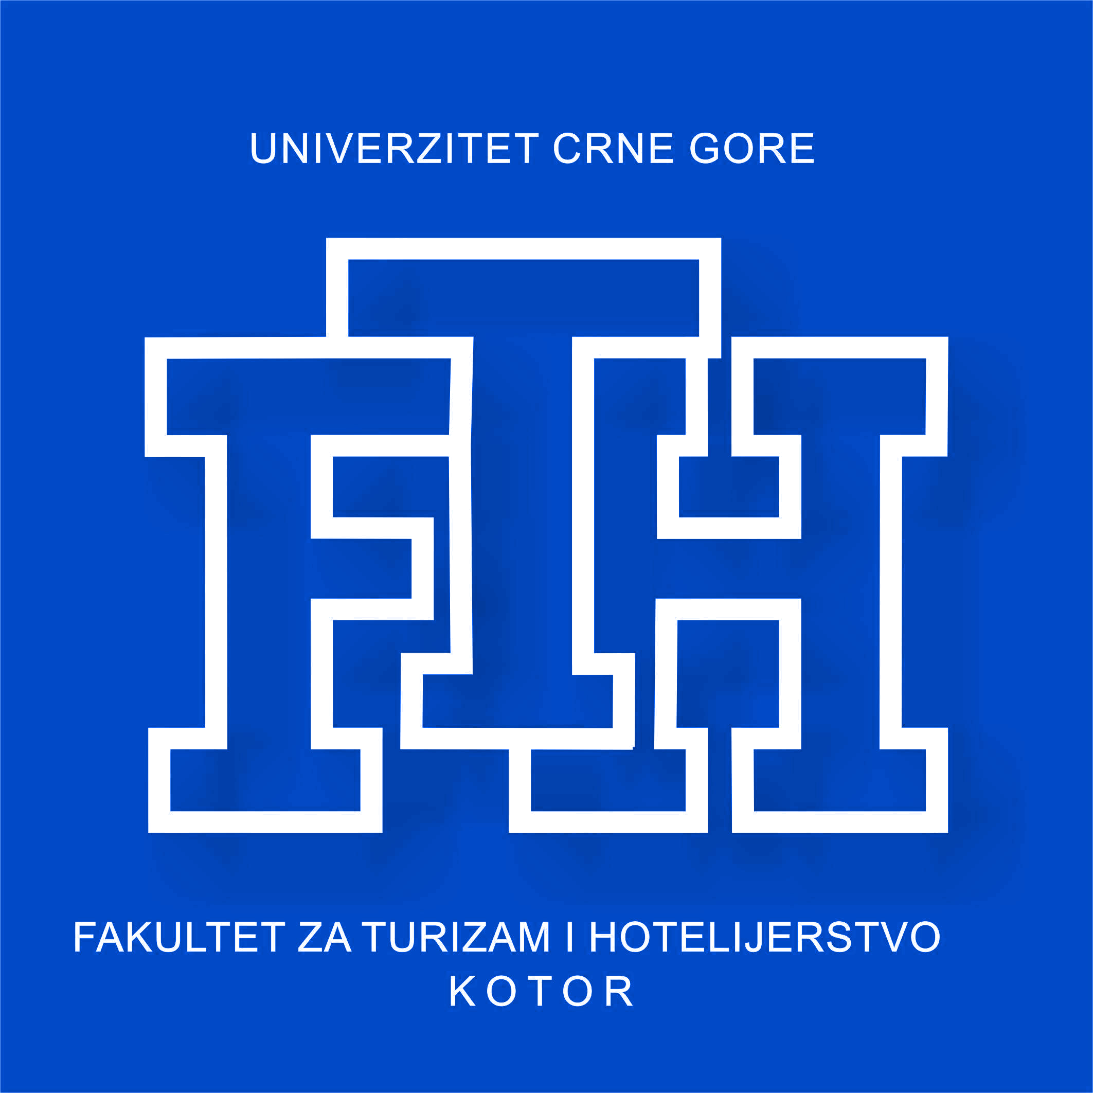
Univerzitet Crne Gore
FAKULTET ZA TURIZAM I
HOTELIJERSTVO
Kotor
Kotor, 12.10.2017. god.

Obavještenje iz predmeta:
Ekonomija za menadžere u turizmu i hotelijerstvu

Obavještavaju se studenti PRVE GODINE, da će se predavanje odrzati u utorak 17 oktobra u 13H30.

Predmetni nastavnik: Doc. dr Sanja Pekovic

